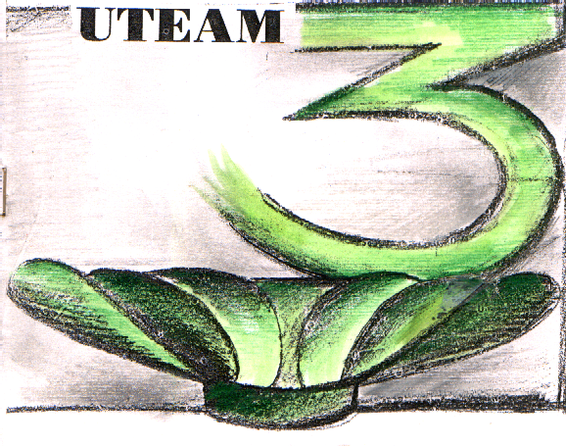 | Università della Terza Età dell’Alto Maceratese  Associazione di Promozione Sociale  Via Salimbeni, 6 - 0733/634235 – P.IVA 01278290430 – Cod. Fisc. 92002690433  Sito internet: www.uteam3.it - e-mail: uteam3mc@gmail.com  62027 San Severino Marche (MC)

Sedi Coordinate di: Camerino, Castelraimondo, Cingoli, Fiuminata, Montefano, Valfornace, Pioraco, Treia, Visso

SALERNO (LUCI D'ARTISTA)

NAPOLI E SORRENTO
(08 – 10 Dicembre 2017)

08/12: SAN SEVERINO/SALERNO/NAPOLI
Partenza dalla sede alle h.08:00. Tragitto autostradale, soste logistiche lungo il percorso anche per la colazione ed il pranzo liberi. Alle h. 15.00 circa arrivo a Salerno e visita libera del caratteristico centro storico illuminato dalle Luci d'Artista, bellissima esposizione d'arte luminaria che crea una magica atmosfera nelle piazze e nelle vie della città. Cena libera. Alle h.21:30 ritrovo dei partecipanti e partenza per l'hotel nei dintorni di Napoli. All' arrivo sistemazione nelle camere riservate e pernottamento.

09/12: NAPOLI
Dopo la prima colazione, incontro con la guida e mattinata dedicata alla visita della città: Piazza del Plebiscito, Palazzo Reale, Maschio Angioino, Monastero Santa Chiara e cappella San Severo (per i luoghi di visita vedere voce “costi ingressi”*). Pranzo libero. Dopo pranzo tempo a disposizione per la visita libera di uno dei musei della città o per una passeggiata nel centro storico senza tralasciare Via San Gregorio Armeno celebre turisticamente per le botteghe artigiane di presepi. In serata rientro in hotel per la cena ed il pernottamento.

10/12: NAPOLI/SORRENTO/S. SEVERINO
Prima colazione in hotel e partenza per Sorrento. Mattinata a disposizione per la visita libera di quest'incantevole centro posto in posizione panoramica su di un promontorio a picco sul mare con splendida vista sul Golfo di Napoli. Passeggiata lungo le vie del centro con le sue piazze e chiese barocche ed eleganti negozi. Pranzo libero. Nel primo pomeriggio partenza per il rientro in sede previsto per la tarda serata.

QUOTA INDIVIDUALE DI PARTECIPAZIONE € 210,00 (Min. 30 partecipanti)

QUOTA INDIVIDUALE DI PARTECIPAZIONE € 190,00 (Min. 35 partecipanti)

La prenotazione è valida con un versamento di una quota di acconto di Euro 50,00

La quota comprende:

- Viaggio in bus G.T. dotato di ogni confort
- Sistemazione in hotel 3 stelle in camere doppie tutte dotate di servizi privati
- Pasti come da programma, 2 colazioni + cena del 2° giorno
- Vino e acqua incluso per la cena del 2° giorno
- Servizio guida a Napoli mezza giornata
- Tassa soggiorno

La quota non comprende:

- Gli extra in genere e quanto non indicato alla voce “la quota comprende”
- Gli ingressi ai luoghi di visita

Supplementi:

- Camera singola per tutto il periodo € 50,00

Costi ingressi*:

- Monastero Santa Chiara € 4,50 a persona
- Cappella San Severo € 7,00 a persona

